TRƯỜNG ĐẠI HỌC MỞ THÀNH PHỐ HỒ CHÍ MINH
KHOA CÔNG NGHỆ THÔNG TIN
---□ 🕮 □---



ĐỒ ÁN MÔN HỌC
MÔN: LẬP TRÌNH CƠ SỞ DỮ LIỆU

ĐỀ TÀI:
XÂY DỰNG HỆ THỐNG QUẢN LÝ CỬA HÀNG THÚ CƯNG
(PET SHOP MANAGEMENT SYSTEM)

Lớp | : | DH22IT02
Sinh viên thực hiện | : | Phan Nguyễn Như Quỳnh | 2251050063
 |  | Trần Thị Tiền | 2251050072
Giảng viên hướng dẫn | : | Thầy Phạm Chí Công

Thành phố Hồ Chí Minh, tháng 9 năm 2025

BẢNG PHÂN CÔNG CÔNG VIỆC
Họ và tên | Công việc | Mức độ hoàn thành
Phan Nguyễn Như Quỳnh | - Giao diện và code chức năng: Đăng nhập (Login), Quản lý Người dùng (User), Quản lý Khách hàng (Customer), Quản lý Sản phẩm (Product), Quản lý Giao dịch (Cash), Dashboard  - Code: Splash, Main  - Giao diện: Main  - Chức năng phát triển mở rộng thêm (giao diện và code): Lập và in hóa đơn ra file PDF, Thống kê báo cáo (dạng bảng)  - Word: Chương 1, 2, 3 và định dạng | 50%
Trần Thị Tiền | - Giao diện và code chức năng: Quản lý Người dùng (User), Quản lý Khách hàng (Customer), Quản lý Sản phẩm (Product), Quản lý Giao dịch (Cash), Trang chủ (Main)  - Giao diện: Splash  - Chức năng phát triển mở rộng thêm (giao diện và code): Lập và in hóa đơn ra file PDF, Thống kê báo cáo (dạng biểu đồ tròn)  - Word: Chương 3 , 4,5 | 50%
Tổng: |  | 100%

MỤC LỤC
CHƯƠNG 1: TỔNG QUAN 1
1.1. Giới thiệu đề tài 1
1.2. Mô tả hệ thống 1
1.2.1. Các chức năng có trong hệ thống 1
1.2.2. Dữ liệu cần lưu 2
1.3. Hạn chế của phương pháp hiện tại 2
1.4. Phương pháp đề xuất 2
CHƯƠNG 2: GIỚI THIỆU CÔNG NGHỆ 3
2.1. Công nghệ sử dụng và môi trường lập trình 3
2.2. Tổng quan về công cụ SQL Server 3
2.3. Tổng quan về công cụ Visual Studio 3
2.4. ADO.NET – Công cụ kết nối và truy xuất dữ liệu 3
2.5. Mô hình lập trình đa lớp (N-Layer Architecture) 4
CHƯƠNG 3: HỆ THỐNG QUẢN LÝ PET SHOP 6
3.1. Ý tưởng ứng dụng 6
3.2. Phân tích và đặc tả yêu cầu 6
3.2.1. Yêu cầu chức năng 6
3.2.2. Yêu cầu phi chức năng 7
3.3. Kiến trúc hệ thống 7
3.4. Thiết kế chi tiết các sơ đồ lớp 11
3.4.1. Sơ đồ Use Case 11
3.4.2. Cơ sở dữ liệu 12
3.4.3. Mô hình quan hệ (RD) 13
CHƯƠNG 4 : XÂY DỰNG HỆ THỐNG 14
4.1. Mô tả công nghệ, công cụ được sử dụng để cài đặt 14
4.2. Các chức năng được cài đặt 16
4.2.1. Các chức năng chính 16
4.2.1.1. Màn hình Đăng nhập (Login) 16
4.2.1.2. Màn hình chính 17
4.2.1.3. Màn hình Dashboard 17
4.2.1.4. Màn hình Customer (Quản lý khách hàng) 18
4.2.1.5. Màn hình User (Quản lý nhân viên): 21
4.2.1.6. Màn hình Product (Quản lý sản phẩm): 25
4.2.1.7. Màn hình Cash (Quản lý giao dịch) 28
4.2.2. Các chức năng mở rộng 29
4.2.2.1. Màn hình Invoice (Hóa Đơn) 30
4.2.2.2. Màn hình Customer Bill (Xem hóa đơn mua hàng của Khách hàng) 31
4.2.2.3. Màn hình Bill Detail (Xem chi tiết hóa đơn mua hàng của Khách hàng) 32
4.2.2.4. Màn hình Report (Xem báo cáo doanh thu) 33
CHƯƠNG 5: KẾT LUẬN 36
5.1. Kết quả đạt được 36
5.2. Hạn chế của hệ thống 36
5.3. Định hướng phát triển 36
TÀI LIỆU THAM KHẢO 37

CHƯƠNG 1: TỔNG QUAN

1.1. Giới thiệu đề tài
Ngày nay, thú cưng đang trở thành một phần không thể thiếu trong cuộc sống của nhiều người, đặc biệt tại các đô thị lớn, kéo theo sự gia tăng mạnh mẽ nhu cầu chăm sóc và mua sắm sản phẩm cho thú cưng. Điều này dẫn đến sự phát triển mạnh mẽ của các cửa hàng thú cưng (Pet Shop). Tuy nhiên, việc quản lý hoạt động tại các cửa hàng này, bao gồm thông tin khách hàng, sản phẩm, thú cưng, đơn hàng, doanh thu, vẫn gặp nhiều khó khăn khi thực hiện bằng phương pháp thủ công hoặc sử dụng các công cụ đơn giản như Excel. Trước thực tế đó, đề tài “XÂY DỰNG HỆ THỐNG QUẢN LÝ CỬA HÀNG THÚ CƯNG” được thực hiện nhằm cung cấp một giải pháp phần mềm giúp các cửa hàng quản lý hoạt động kinh doanh một cách dễ dàng, chính xác và hiệu quả hơn. Hệ thống sẽ tập trung giải quyết các bài toán thực tế như: quản lý thông tin khách hàng, hàng hóa, hóa đơn bán hàng và thống kê doanh thu. Trong quá trình tìm hiểu thực tế, nhóm nhận thấy rằng nhiều cửa hàng thú cưng vừa và nhỏ chưa có một hệ thống phần mềm quản lý chuyên nghiệp, dẫn đến các vấn đề như sai sót khi nhập và xử lý dữ liệu khách hàng hoặc đơn hàng, khó kiểm soát tồn kho và tình hình bán hàng, mất nhiều thời gian cho các thao tác lặp lại, và thiếu hệ thống phân quyền cho người quản lý và nhân viên. Vì vậy, nhóm quyết định xây dựng một hệ thống phần mềm quản lý đơn giản, dễ sử dụng, đáp ứng những nhu cầu cơ bản nhưng quan trọng trong vận hành cửa hàng thú cưng.

1.2. Lý do chọn đề tài
Trong bối cảnh nhu cầu chăm sóc thú cưng ngày càng tăng, các cửa hàng thú cưng không chỉ kinh doanh sản phẩm như thức ăn, phụ kiện, vật dụng,… mà còn cần quản lý thông tin khách hàng, thú cưng, và doanh thu một cách khoa học.
Tuy nhiên, nhiều cửa hàng hiện nay vẫn còn sử dụng sổ sách thủ công hoặc phần mềm cũ với nhiều hạn chế như:
- Dễ thất lạc, mất mát dữ liệu.
- Không có chức năng tìm kiếm nhanh, gây khó khăn trong việc tra cứu thông tin.
- Cấu trúc phần mềm nguyên khối, khó bảo trì và nâng cấp.
- Thiếu tính chuyên nghiệp, kém an toàn và không đáp ứng được nhu cầu mở rộng lâu dài.
Chính vì vậy, việc xây dựng một hệ thống quản lý cửa hàng thú cưng theo mô hình ba lớp (Presentation – Business – Data) là cần thiết. Hệ thống sẽ giúp tự động hóa quá trình quản lý, tăng tính chính xác, bảo mật, đồng thời nâng cao hiệu quả kinh doanh.

1.3 Yêu cầu đề tài

1.3.1 Chức năng quản lý
- Quản lý người dùng: đăng nhập, phân quyền (quản trị viên/nhân viên), thay đổi mật khẩu.
- Quản lý khách hàng và thú cưng: thêm, sửa, xóa thông tin.
- Quản lý sản phẩm: thêm, sửa, xóa sản phẩm (thức ăn, phụ kiện, vật dụng…).
- Quản lý bán hàng: lập hóa đơn, cập nhật số lượng tồn, tính tổng tiền.
- Thống kê: doanh thu, sản phẩm bán chạy theo ngày/tháng/năm.
- Tìm kiếm nhanh: thông tin người dùng, khách hàng, sản phẩm, hóa đơn.

1.3.2 Dữ liệu cần lưu trữ
- Người dùng: tài khoản, mật khẩu, vai trò, trạng thái.
- Khách hàng: họ tên, địa chỉ, số điện thoại, thông tin thú cưng.
- Sản phẩm: mã, tên, loại, đơn giá, số lượng tồn.
- Hóa đơn: mã hóa đơn, khách hàng, sản phẩm, số lượng, tổng tiền, ngày bán.
- Thống kê: doanh thu, số lượng sản phẩm bán ra theo thời gian.

1.3.3 Yêu cầu kỹ thuật
Xây dựng theo mô hình 3 lớp:
- Presentation Layer: giao diện thân thiện, dễ sử dụng (Windows Forms).
- Business Layer: xử lý logic, xác thực dữ liệu.
- Data Layer: sử dụng SQL Server để lưu trữ và truy vấn dữ liệu.
Áp dụng DTO (Data Transfer Object) để truyền dữ liệu giữa các lớp.
Hỗ trợ phân quyền người dùng, đảm bảo an toàn và bảo mật dữ liệu.

CHƯƠNG 2: GIỚI THIỆU CÔNG NGHỆ

2.1. Công nghệ sử dụng và môi trường lập trình
- Sử dụng ngôn ngữ C#
- Database: SQL Server
- Microsoft Visual Studio 2022

2.2. Tổng quan về công cụ SQL Server
SQL Server là hệ quản trị cơ sở dữ liệu của Microsoft, được dùng rộng rãi trong các hệ thống vừa và lớn nhờ khả năng xử lý dữ liệu đến hàng terabyte và phục vụ hàng ngàn người dùng cùng lúc. Điểm mạnh của nó là hỗ trợ nhiều ngôn ngữ truy vấn, đặc biệt là T-SQL – ngôn ngữ mở rộng của Microsoft để xử lý nghiệp vụ phức tạp.

2.3. Tổng quan về công cụ Visual Studio
Visual Studio là môi trường phát triển tích hợp (IDE) của Microsoft, ra đời năm 1997 với tên mã Project Boston. Nó nhanh chóng trở thành công cụ hàng đầu cho lập trình viên nhờ tích hợp các chức năng như viết mã, thiết kế giao diện, biên dịch, gỡ lỗi và kiểm thử. Visual Studio hỗ trợ nhiều ngôn ngữ (C#, VB.NET, C++, Python,...) và tương thích chặt chẽ với .NET Framework, đặc biệt phù hợp cho phát triển ứng dụng trên Windows.

2.4. ADO.NET – Công cụ kết nối và truy xuất dữ liệu
- ADO.NET là thành phần quan trọng trong .NET Framework, cung cấp lớp và phương thức để kết nối, truy vấn và xử lý dữ liệu từ CSDL.
- Các thành phần chính của ADO.NET gồm:
+ Data Provider: gồm các lớp kết nối và thực thi truy vấn:
- Connection: mở và duy trì kết nối đến CSDL.
- Command: dùng để thực thi câu lệnh SQL.
- DataReader: cho phép đọc dữ liệu một cách tuần tự.
- DataAdapter: đóng vai trò trung gian giữa DataSet và cơ sở dữ liệu.
+ Dataset: bộ nhớ tạm lưu dữ liệu dạng bảng, cho phép xử lý offline, giảm tải cho máy chủ.
Nhờ ADO.NET, lập trình viên dễ dàng xây dựng ứng dụng quản lý CSDL hiệu quả và ổn định.

2.5. Mô hình lập trình đa lớp (N-Layer Architecture)
- Kiến trúc đa lớp (N-Layer) là mô hình phát triển phần mềm chia hệ thống thành nhiều tầng logic, mỗi tầng đảm nhiệm một nhiệm vụ riêng. Cách tổ chức này giúp hệ thống rõ ràng, dễ bảo trì, mở rộng và phân chia công việc..
- Ưu điểm của kiến trúc N-Layer: dễ nâng cấp, tái sử dụng code, quản lý hiệu quả, cho phép nhiều người phát triển song song và triển khai phân tán để tăng hiệu suất.
- Ba lớp cơ bản trong mô hình N-Layer bao gồm:
- Lớp giao diện (Presentation Layer): Là nơi người dùng tương tác trực tiếp với hệ thống, có nhiệm vụ hiển thị dữ liệu và tiếp nhận thông tin từ người dùng. Lớp này cũng có thể bao gồm một số kiểm tra dữ liệu đơn giản trước khi gửi sang lớp xử lý nghiệp vụ.
- Lớp xử lý nghiệp vụ (Business Logic Layer): Là trung tâm điều phối logic nghiệp vụ, nơi kiểm tra các điều kiện, quy định nghiệp vụ, xử lý transaction và điều phối dữ liệu giữa giao diện và cơ sở dữ liệu.
- Lớp truy cập dữ liệu (Data Access Layer): Chịu trách nhiệm tương tác với cơ sở dữ liệu, bao gồm các thao tác thêm, sửa, xóa, truy vấn dữ liệu,...
Việc áp dụng mô hình đa lớp trong đề tài này giúp hệ thống quản lý cửa hàng thú cưng đạt được tính ổn định, dễ mở rộng và dễ bảo trì hơn về sau.

CHƯƠNG 3: HỆ THỐNG QUẢN LÝ PET SHOP

3.1. Ý tưởng ứng dụng
Cửa hàng thú cưng hiện nay không chỉ bán vật nuôi mà còn kinh doanh các sản phẩm liên quan như thức ăn, phụ kiện, đồ chơi, dịch vụ chăm sóc. Tuy nhiên, việc quản lý thủ công dễ dẫn tới sai sót, thất thoát, khó kiểm soát tồn kho và doanh thu.
Vì vậy, hệ thống Quản lý cửa hàng thú cưng (Pet Shop Management System) được xây dựng nhằm tự động hóa các nghiệp vụ: quản lý khách hàng, sản phẩm, hóa đơn, nhân viên, giao dịch bán hàng và thống kê báo cáo. Hệ thống hướng đến sự đơn giản, nhanh chóng và chính xác, phù hợp với các cửa hàng vừa và nhỏ.
Tình huống sử dụng điển hình:
- Khi khách mua hàng, nhân viên tìm sản phẩm, nhập số lượng và tạo hóa đơn nhanh chóng.
- Nhân viên bán hàng có thể tìm kiếm sản phẩm nhanh chóng, thêm vào hóa đơn và in hóa đơn cho khách hàng.
- Quản lý có thể theo dõi doanh thu, xem tồn kho, quản lý nhân viên dễ dàng.
- Khách hàng được lưu thông tin để hỗ trợ chăm sóc sau bán hàng.

3.2. Phân tích và đặc tả yêu cầu

3.2.1. Yêu cầu chức năng
Để hệ thống vận hành hiệu quả, các chức năng chính bao gồm:
- Quản lý người dùng: Phân quyền, thêm mới, chỉnh sửa và bảo mật thông tin đăng nhập.
- Quản lý khách hàng: Thêm, sửa, xóa và tìm kiếm thông tin (mã khách, tên, số điện thoại, địa chỉ).
- Quản lý sản phẩm: Quản lý thú cưng và phụ kiện với các thao tác thêm, sửa, xóa; lưu trữ thông tin mã, tên, loại, giá bán, số lượng tồn.
- Quản lý giao dịch: Tính tiền, lập và in hóa đơn, lưu lịch sử bán hàng.
- Thống kê – báo cáo: Doanh thu theo ngày, tháng, năm; thống kê sản phẩm bán chạy.

3.2.2. Yêu cầu phi chức năng
- Thân thiện: Giao diện đơn giản, dễ thao tác cho nhân viên không chuyên.
- Mở rộng: Hỗ trợ thêm module, mở rộng lưu trữ, cho phép nhiều máy truy cập đồng thời.
- An toàn: Dữ liệu lưu trữ trên SQL Server, có khả năng sao lưu và phục hồi.
- Hiệu năng: Ứng dụng xử lý nhanh các thao tác và truy xuất báo cáo ổn định.

3.3. Kiến trúc hệ thống
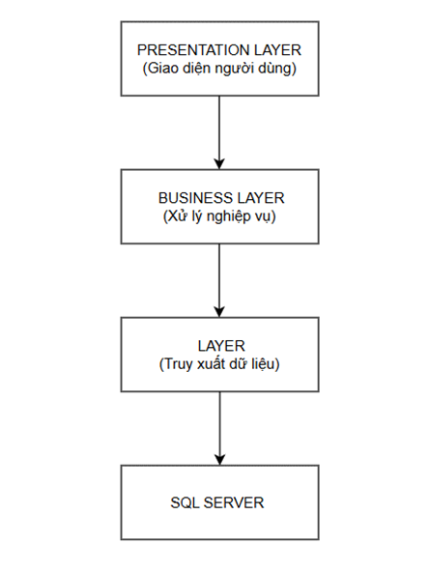
Hình 3.1. Sơ đồ kiến trúc tổng thể
Hệ thống Pet Shop Management System được phát triển theo kiến trúc 3 lớp (Three-Layer Architecture) bao gồm:
Kiến trúc này đảm bảo sự tách biệt rõ ràng giữa các phần của hệ thống, giúp cho việc bảo trì, nâng cấp và phát triển trở nên dễ dàng và hiệu quả.
- Presentation Layer (Lớp giao diện người dùng)
Đây là lớp chịu trách nhiệm hiển thị giao diện và tiếp nhận tương tác của người dùng. Các class (form) nằm trong lớp này đều được đặt tên rõ ràng theo chức năng cụ thể:
- MainForm.cs: Giao diện chính của phần mềm, chứa menu điều hướng đến các chức năng khác.
- LoginForm.cs: Form đăng nhập vào hệ thống, xác thực thông tin người dùng.
- DashboardForm.cs: Hiển thị tổng quan thống kê số sản phẩm, khách hàng, doanh thu.
- UserForm.cs: Giao diện quản lý tài khoản người dùng (thêm, sửa, xóa).
- UserModule.cs: Giao diện điền thông tin người dùng.
- CustomerForm.cs: Giao diện quản lý khách hàng (thêm, sửa, xóa).
- CustomerModule.cs: Giao diện điền thông tin khách hàng.
- ProductForm.cs: Giao diện quản lý sản phẩm, theo dõi tồn kho và cập nhật giá (thêm, sửa, xóa).
- ProductModule.cs: Giao diện điền thông tin sản phẩm.
- CashForm.cs: Giao diện tạo hóa đơn bán hàng, thêm sản phẩm và xử lý thanh toán.
- CashProduct.cs: Hiển thị danh sách sản phẩm để chọn nhanh khi bán hàng.
- CashCustomer.cs: Hiển thị danh sách khách hàng để gán vào hóa đơn.
- InvoiceDetailForm.cs: Xem lại chi tiết từng hóa đơn.
- InvoiceForm.cs: Xem lịch sử giao dịch.
- InvoicePrintForm.cs: Trang in hóa đơn.
- ReportForm.cs: Hiển thị thống kê.
Tất cả các form trên chỉ xử lý logic hiển thị và tương tác, còn lại đều gọi các hàm xử lý từ lớp Business Layer.
- Business Layer (Lớp nghiệp vụ)
Đây là lớp trung gian xử lý logic nghiệp vụ, tách rời hoàn toàn khỏi giao diện và dữ liệu. Mỗi chức năng chính của hệ thống đều có một lớp nghiệp vụ riêng:
- UserBL.cs: Chứa các phương thức xử lý logic khi thêm/sửa người dùng.
- CustomerBL.cs: Chứa các phương thức gọi tới CustomerDL.cs, thực hiện các thao tác nghiệp vụ liên quan đến khách hàng.
- ProductBL.cs: Xử lý logic khi thêm/sửa/xóa sản phẩm, kiểm tra số lượng tồn,... CashBL.cs: Gọi tới CashDL.cs, tính tổng tiền, kiểm tra khách hàng/sản phẩm hợp lệ.
- DashboardBL.cs: Xử lý logic xem số lượng tồn, xem doanh thu hàng ngày.
- InvoiceBL.cs: Gọi tới InvoiceDL.cs, xử lý logic khi tạo hóa đơn.
- RevenueBL.cs: Gọi tới RevenueDL.cs, xem doanh thu theo ngày/tháng, xem biểu đồ.
- LoginBL.cs: Chứa các phương thức kiểm tra đăng nhập vào hệ thống.
Tất cả các lớp nghiệp vụ này đều nhận dữ liệu từ Presentation Layer (giao diện) dưới dạng các đối tượng Transfer Object, và gọi phương thức ở Data Layer để truy xuất cơ sở dữ liệu.
- Data Layer (Lớp truy cập dữ liệu)
Lớp dữ liệu được xây dựng xoay quanh class DbConnect.cs – một lớp dùng chung để quản lý kết nối SQL Server.
DbConnect.cs: Cung cấp các phương thức:
- Connect(), DisConnect(): để mở và đóng kết nối.
- MyConnection: trả về một SqlConnection.
- MyExecuteReader(), MyExecuteScalar(), MyExecuteNonQuery(): thực thi các truy vấn SQL.
Các lớp Data Layer kế thừa hoặc sử dụng DbConnect để thực hiện chức năng của riêng mình:
- UserDL.cs: Truy vấn bảng tbUser để thực hiện thêm/sửa/xóa user.
- CustomerDL.cs: Truy cập tbCustomer để thêm/sửa/xóa và tìm kiếm khách hàng.
- ProductDL.cs: Làm việc với bảng tbProduct để thực hiện các thao tác CRUD và cập nhật số lượng hàng tồn.
- CashDL.cs: Làm việc với bảng tbCash, lưu trữ hóa đơn, tìm kiếm giao dịch theo TransNo hoặc CustomerId.
- InvoiceDL.cs: Truy vấn 2 bảng tbInvoice và tbInvoiceDetails để lấy dữ liệu lập hóa đơn.
- DashboardDL.cs: Làm việc với bảng tbProduct và tbCash để thực hiện việc xem hàng tồn kho và doanh thu hàng ngày.
- LoginDL.cs: Truy vấn bảng tbUser để thực hiện kiểm tra đăng nhập vào hệ thống.
- RevenueDL.cs: Làm việc với 2 bảng tbInvoice và tbInvoiceDetails lấy dữ liệu để thống kê và báo cáo.
Các hàm thường thấy trong các lớp DL gồm: Insert(), Update(), Delete(), Search(), GetById(), LoadData(),...
- Transfer Objects (Lớp dữ liệu trung gian)
Hệ thống sử dụng các lớp trung gian (DTO – Data Transfer Object) để truyền dữ liệu giữa các lớp. Đây là cách tốt để đóng gói thông tin và đảm bảo an toàn kiểu dữ liệu:
- AccountUser.cs: Chứa Username, Password, FullName, Role.
- CustomerInfo.cs: Chứa CustomerId, CustomerName, Phone, Address.
- ProductInfo.cs: Chứa PCode, PName, Qty, Price.
- CashInfo.cs: Chứa CashId, TransNo, PCode, PName, Qty, Price, Total, Cashier, CustomerId, CustomerName.
- Invoice.cs:
+ Chứa TransNo, CustomerName, Date, CashierName, Total (Lớp đại diện cho hóa đơn).
+ Chứa PCode, PName, Qty, Price, Total (Lớp đại diện cho chi tiết hóa đơn).
- Revenue.cs:
+ Chứa Date, Transaction, CustomerName, Qty, TotalAmount, Cashier (Lớp đại diện cho doanh thu).
+ Chứa Type, Revenue (Lớp đại diện cho biểu đồ).
Tất cả các class này đều sử dụng public properties để có thể thao tác dữ liệu dễ dàng giữa các lớp.

3.4. Thiết kế chi tiết các sơ đồ lớp

3.4.1. Sơ đồ Use Case
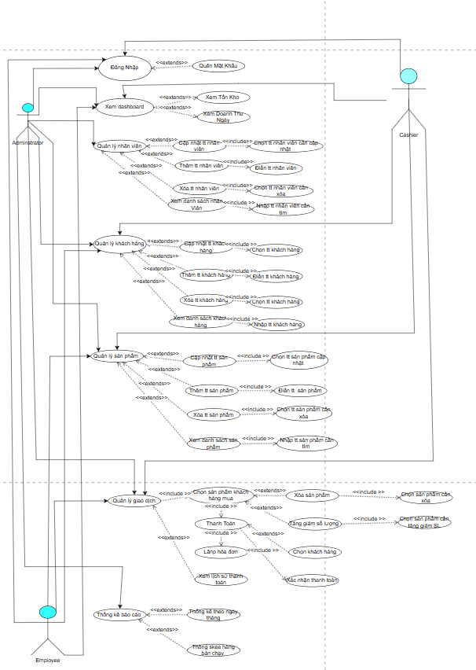
Hình 3.2. Sơ đồ Use Case của hệ thống Pet Shop
- Quản lý hệ thống cửa hàng thú cưng chúng ta xác định 3 Actor là Administrator, Cashier và Employee.
- Các Use Case được xác định:
+ Đăng nhập: Người dùng đăng nhập vào hệ thống để sử dụng các chức năng.
+ Xem Dashboard: Người dùng xem tồn kho và doanh thu của ngày.
+ Quản lý nhân viên: thêm, cập nhật, xóa thông tin nhân viên và xem danh sách nhân viên.
+ Quản lý khách hàng: thêm, cập nhật, xóa thông tin khách hàng và xem danh sách khách hàng.
+ Quản lý sản phẩm: thêm, cập nhật, xóa thông tin sản phẩm và xem danh sách sản phẩm.
+ Quản lý giao dịch: Người dùng tick những sản phẩm mà khách hàng chọn mua, có thể tùy chỉnh/xóa số lượng sản phẩm theo yêu cầu. Sau khi chọn sản phẩm, người dùng tiếp tục chọn khách hàng theo danh sách có sẵn (nếu khách hàng vãng lai thì không cần chọn). Người dùng tiến hành thanh toán cho các mặt hàng đã chọn, hệ thống sẽ tính toán tổng số tiền cần phải thanh toán dựa trên số lượng và giá của từng sản phẩm. Cuối cùng, khi thanh toán thành công, nhân viên sẽ lập hóa đơn cho khách hàng, trong đó bao gồm thông tin về sản phẩm, số lượng, giá trị và tổng số tiền phải trả. Người dùng có thể xem lịch sử giao dịch.
+ Thống kê và báo cáo: thống kê doanh thu theo ngày, thống kê loại hàng bán chạy.

3.4.2. Cơ sở dữ liệu
Cơ sở dữ liệu hệ thống được thiết kế với 6 bảng chính: tbUser, tbCustomer, tbProduct, tbCash, tbInvoice, tbInvoiceDetails, với các mối quan hệ giữa bảng được thiết lập để đảm bảo tính toàn vẹn dữ liệu.
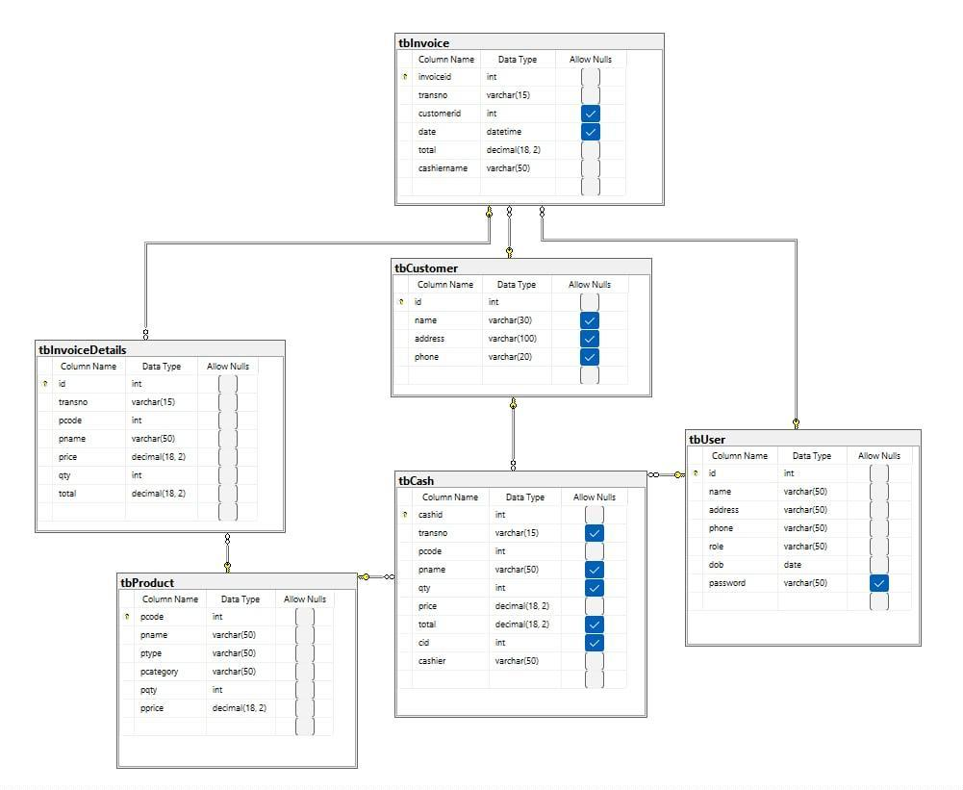
Hình 3.3. Mô hình quan hệ của CSDL Pet Shop
- Các bảng và mô tả:
tbUser: Quản lý thông tin người dùng hệ thống (quản trị viên, nhân viên).
tbProduct: Danh mục sản phẩm được bán.
tbCustomer: Quản lý thông tin khách hàng.
tbCash: Lưu giao dịch bán hàng trực tiếp, nhanh.
tbInvoice: Lưu thông tin các hóa đơn chính thức.
tbInvoiceDetails: Chi tiết sản phẩm trong từng hóa đơn.
- Triggers trg_UpdateTotal: để tính lại giá trị Total trong bảng tbCash.

3.4.3. Mô hình quan hệ (RD)
tbUser(id, name(U), address, phone, role, dob, password)
tbProduct(pcode, pname, ptype, pcategory, pqty, pprice)
tbCustomer(id, #name, address, phone)
tbCash(cashid, #pcode, #cid, #cashier, transno, pname, qty, price)
tbInvoice(invoiceid, transno(U), #customerid, cashiername, date, total)
tbInvoiceDetails(id, #transno, #pcode, pname, price, qty, total)

CHƯƠNG 4 : XÂY DỰNG HỆ THỐNG

4.1. Mô tả công nghệ, công cụ được sử dụng để cài đặt
Để xây dựng hệ thống quản lý cửa hàng thú cưng, nhóm đã tiến hành cài đặt và triển khai theo quy trình rõ ràng, sử dụng các công nghệ và công cụ sau:
- Bước 1: Thiết kế cơ sở dữ liệu
Nhóm tiến hành xây dựng cơ sở dữ liệu có tên PetShop với các bảng chính sau:
- Users: Quản lý tài khoản đăng nhập hệ thống (id, name, address, phone,role , dob, password).
- Customers: Lưu trữ thông tin khách hàng (id, name,address,phone).
- Products: Quản lý danh sách sản phẩm đang bán (pcode, pname, ptype, pcategory, pqty, pprice)
- Cash: Quản lý giao dịch (cashid, transno, pcode,pname, qty, price, total, cid, cashier)
- Invoice: Thông tin hóa đơn (invoiceid, transno, customerid, date, total, cashiername).
- InvoiceDetails: Chi tiết sản phẩm trong hóa đơn (id, transno, pcode, pname, price, qty, total).
Các bảng đều có đầy đủ thông tin cần thiết, đảm bảo quản lý chặt chẽ dữ liệu trong cửa hàng.
- Bước 2: Thiết lập khóa chính
Các bảng được thiết kế với khóa chính rõ ràng: Users.id, Customers.id, Products.pcode, Invoice.invoiceid, InvoiceDetails.id
Đảm bảo hóa đơn phải có khách hàng cụ thể và các sản phẩm trong hóa đơn phải tồn tại trong danh mục sản phẩm.
- Bước 3: Thiết lập quan hệ giữa các bảng
- Một khách hàng có thể mua nhiều hóa đơn.
- Một hóa đơn có thể chứa nhiều sản phẩm (qua InvoiceDetail).
- Một sản phẩm có thể được bán trong nhiều hóa đơn khác nhau.
- Bảng Cash đại diện cho giao dịch tại quầy
- Bước 4: Cài đặt môi trường phát triển
- Cài đặt Visual Studio 2022.
- Tạo project WinForms C# theo mô hình 3 lớp (Presentation Layer- Business Layer- Data Layer).
- Cài đặt các thư viện hỗ trợ như: SqlClient (kết nối SQL Server).
- Các packages hỗ trợ: Guna.UI2.WinForms.2.0.4.7.
- Bước 5: Kết nối Visual Studio với SQL Server
- Sử dụng chuỗi kết nối SQL Server (SqlConnection) để liên kết với cơ sở dữ liệu PetShop.
- Dữ liệu được kết nối hai chiều:
- Truy vấn từ WinForms → SQL để lấy dữ liệu (select)
- Gửi dữ liệu từ người dùng → lưu xuống CSDL (insert)
- Bước 6: Lập trình các chức năng theo yêu cầu đề tài
- Hệ thống đăng nhập có phân quyền (admin/nhân viên).
- Quản lý khách hàng (thêm, sửa, xóa, tìm kiếm)
- Quản lý nhân viên (thêm, sửa, xóa, tìm kiếm)
- Quản lý thú cưng/sản phẩm (thêm, sửa, xóa, tìm kiếm).
- Tạo hóa đơn bán hàng.
- Xuất hóa đơn ra file PDF.
- Xem lịch sử mua hàng.
- Thống kê doanh thu hàng ngày theo tháng.
- Giao diện chia theo từng chức năng, dễ sử dụng.
- Bước 7: Kiểm thử hệ thống
- Kiểm thử chức năng: Thêm khách hàng, tạo hóa đơn, tính tổng tiền,...
- Kiểm thử điều kiện nghiệp vụ:
- Tổng tiền hóa đơn = đơn giá × số lượng.
- Hóa đơn phải có ít nhất 1 sản phẩm mới được tạo.
- Chỉ tài khoản được phân quyền mới có quyền xóa.
- Kiểm thử hiệu năng: Xem thông tin lịch sử mua hàng, lưu hóa đơn, xuất PDF
- Kiểm thử giới hạn: Không cho nhập đơn hàng nếu chưa có khách hàng, không cho nhập số lượng âm.

4.2. Các chức năng được cài đặt

4.2.1. Các chức năng chính
Phần mềm Quản lý Pet Shop được xây dựng với các chức năng cốt lõi, đáp ứng đầy đủ các nghiệp vụ cơ bản của một cửa hàng kinh doanh thú cưng.

4.2.1.1. Màn hình Đăng nhập (Login)
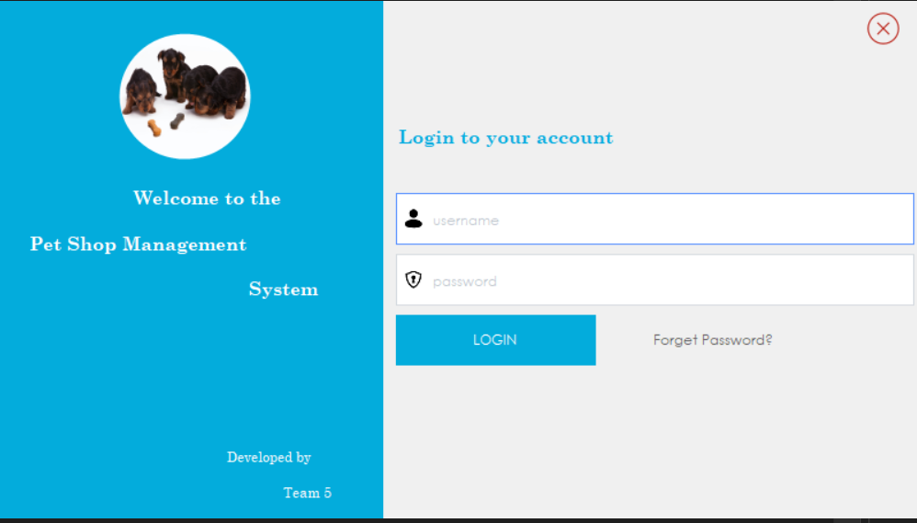
Hình 4.1. Giao diện màn hình đăng nhập (Login)
Chức năng đăng nhập là bước đầu trong phần mềm Quản lý cửa hàng thú cưng, đảm bảo bảo mật và phân quyền người dùng. Màn hình đăng nhập gồm ô Username, Password và nút Login. Khi người dùng nhập thông tin, hệ thống kiểm tra trong bảng Users (SQL Server). Nếu đúng, truy cập vào giao diện chính; nếu sai, hiển thị thông báo lỗi. Ngoài ra, hệ thống phân quyền theo cột Role trong bảng Users, giới hạn chức năng theo từng loại tài khoản.

4.2.1.2. Màn hình chính
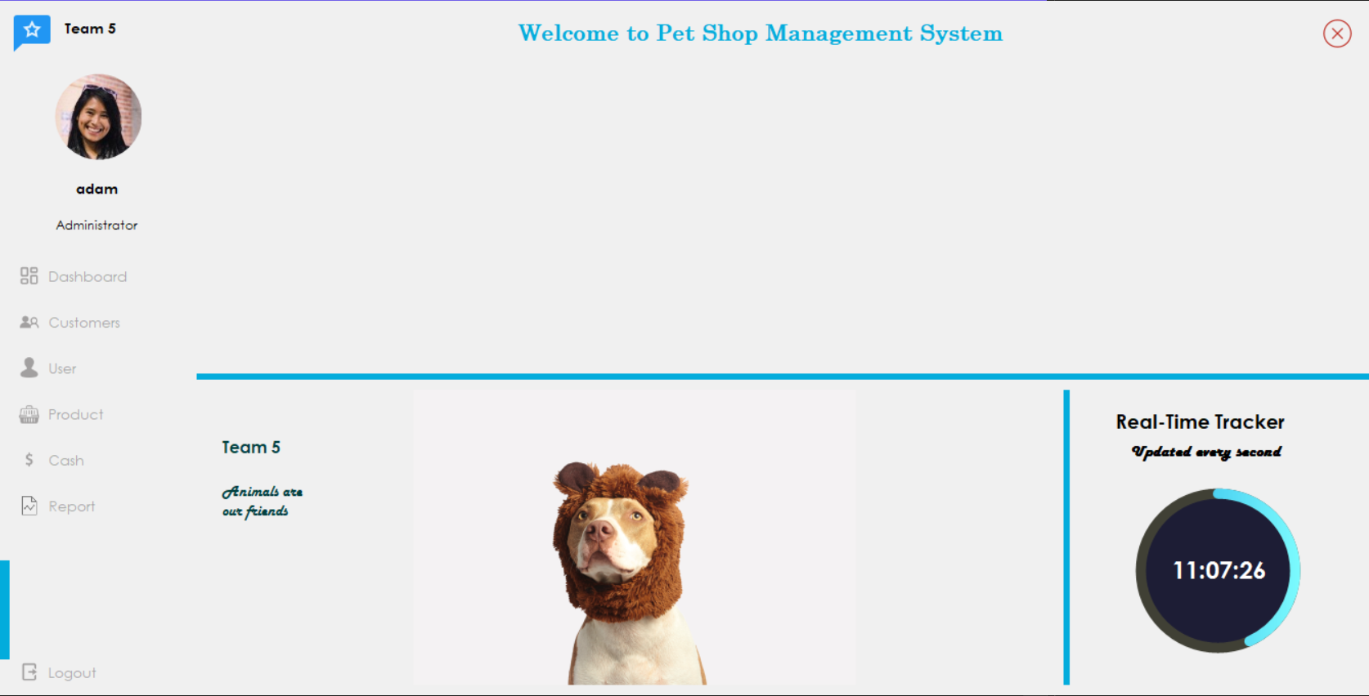
Hình 4.2. Giao diện màn hình chính
Là nơi tổng hợp các chức năng cốt lõi của phần mềm quản lí cửa hàng thú cưng, đóng vai trò như một trung tâm điều hướng giúp người dùng dễ dàng truy cập đến các phần của hệ thống. Giao diện được thiết kế thân thiện với người dùng, bao gồm thanh menu Dashboard, Customers, User, Product, Cash, Report.

4.2.1.3. Màn hình Dashboard
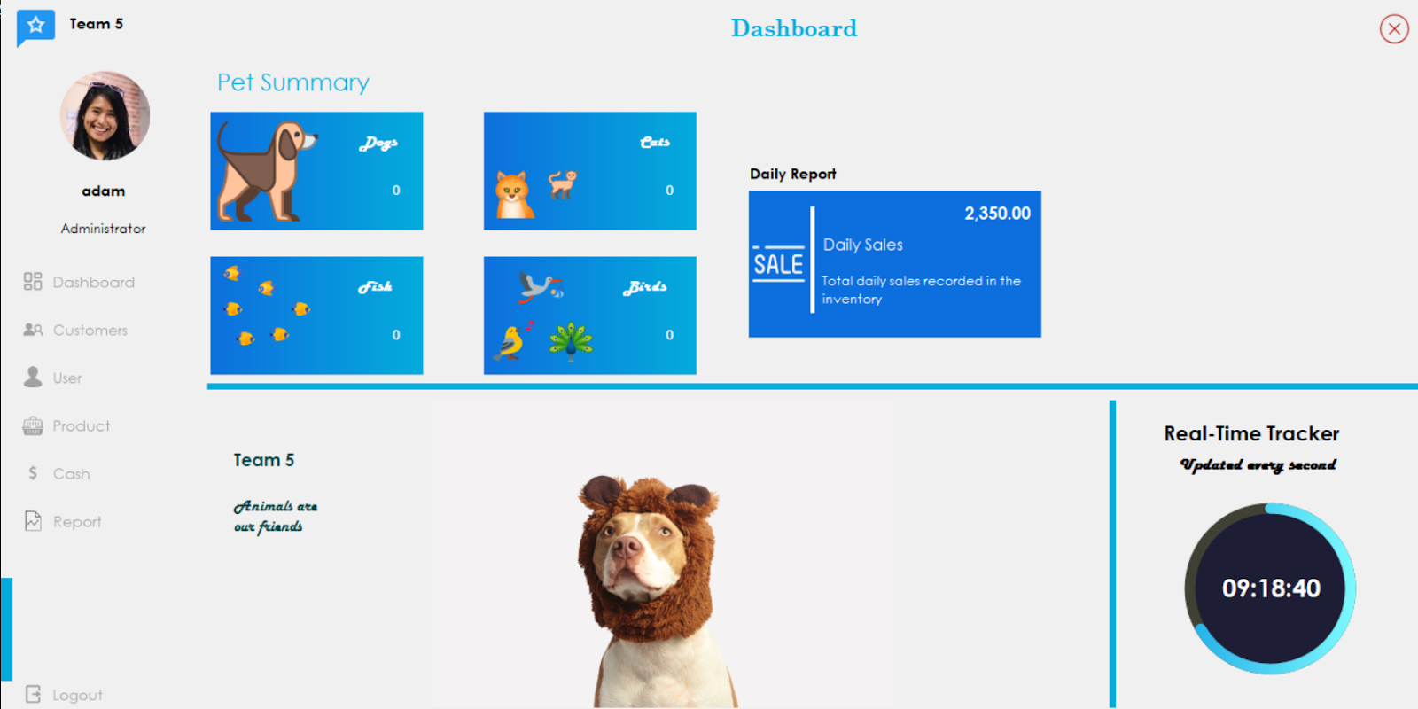
Hình 4.3. Giao diện màn hình Dashboard

4.2.1.4. Màn hình Customer (Quản lý khách hàng)
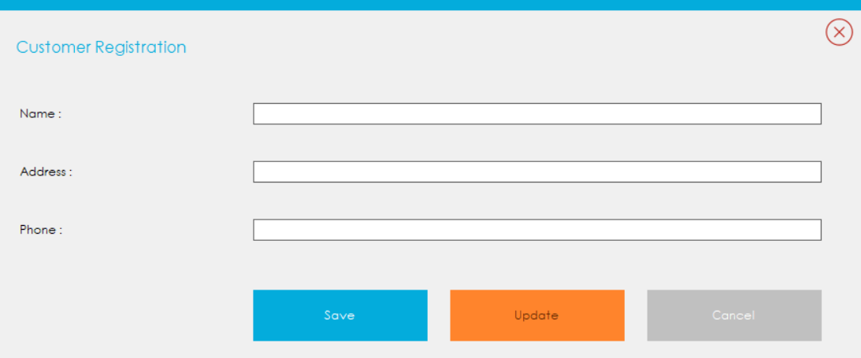
Hình 4.4. Giao diện thêm thông tin khách hàng
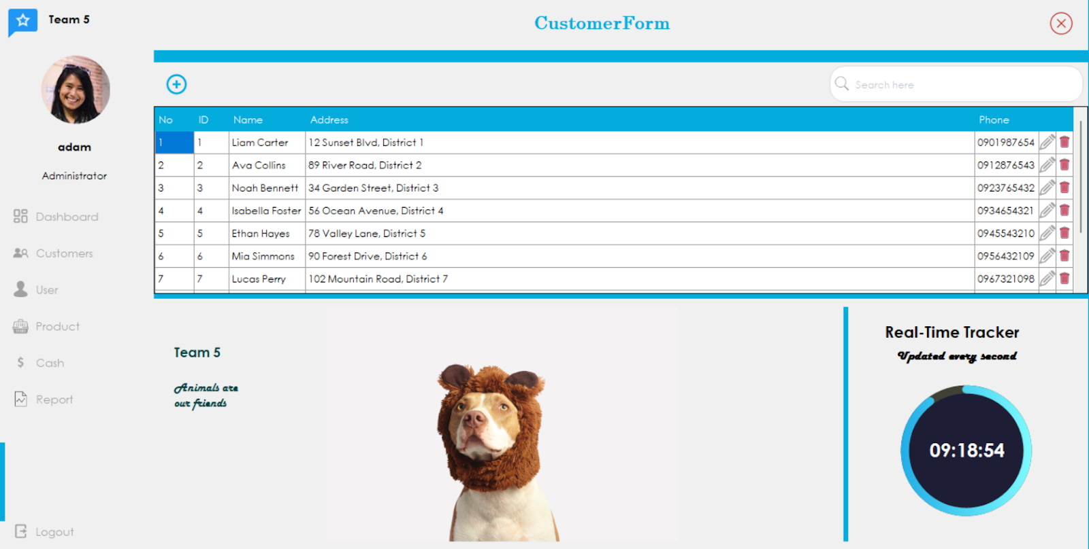
Hình 4.5. Giao diện màn hình Customer (Quản lý khách hàng)
Bảng Customers lưu trữ thông tin khách hàng với mã định danh id, cùng các dữ liệu như Name, Address, Phone. Nhân viên nhập hoặc chỉnh sửa thông tin qua CustomerModule.cs, được gọi từ CustomerForm.cs khi thêm, sửa, xóa khách hàng. Dữ liệu sau đó được lưu vào bảng Customers, giúp hệ thống gán khách hàng cho từng hóa đơn và theo dõi lịch sử mua hàng.
Trong CustomerForm.cs, danh sách khách hàng được hiển thị dưới dạng DataGridView, cho phép nhân viên dễ dàng quản lý và thao tácnsau:
1. Thêm khách hàng mới:
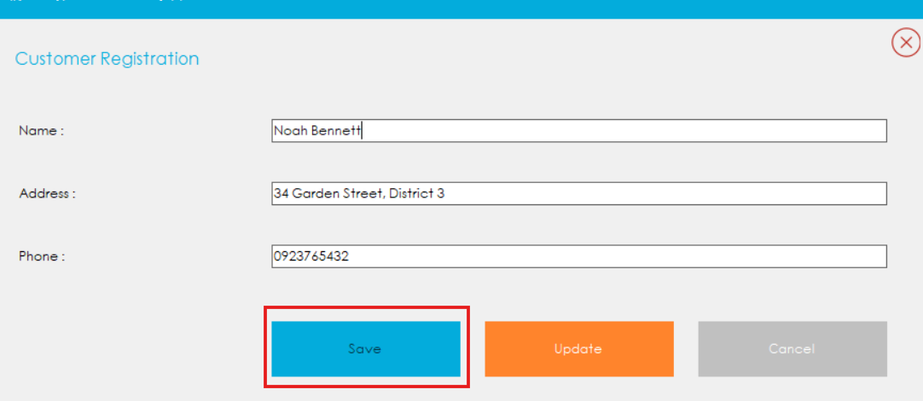
Hình 4.6. Giao diện lưu thông tin khách hàng
Nhấn biểu tượng dấu thêm để mở form CustomerModule.cs. Tại đây, nhân viên nhập đầy đủ thông tin như tên, số điện thoại và địa chỉ của khách hàng. Sau khi nhấn “Save”, khách hàng mới sẽ được thêm vào danh sách.
2. Chỉnh sửa thông tin khách hàng:
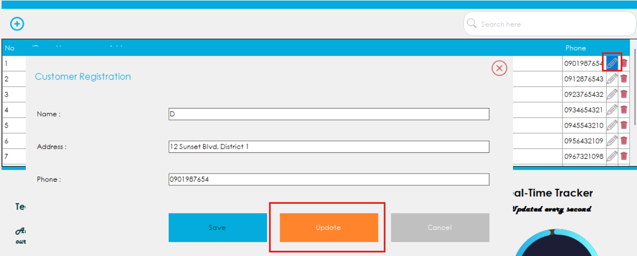
Hình 4.7. Giao diện sửa thông tin khách hàng
Nhân viên chọn một dòng bất kỳ trong bảng danh sách và nhấn biểu tượng bút để sửa. Giao diện CustomerModule.cs sẽ hiển thị lại thông tin của khách hàng đã chọn. Sau khi cập nhật thông tin và nhấn “Update”, dữ liệu sẽ được cập nhật ngay trong danh sách.
3. Xóa khách hàng:
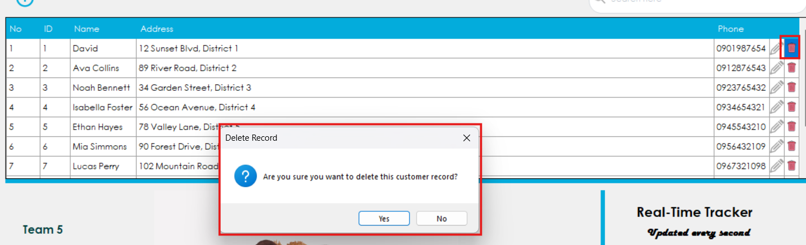
Hình 4.8. Giao diện xóa thông tin khách hàng
Khi cần xóa một khách hàng, nhân viên chọn dòng tương ứng và nhấn biểu tượng thùng rác. Hệ thống sẽ hiển thị hộp thoại xác nhận để tránh thao tác nhầm. Nếu xác nhận, dữ liệu của khách hàng sẽ được xóa khỏi danh sách.
4. Tìm kiếm nhanh:
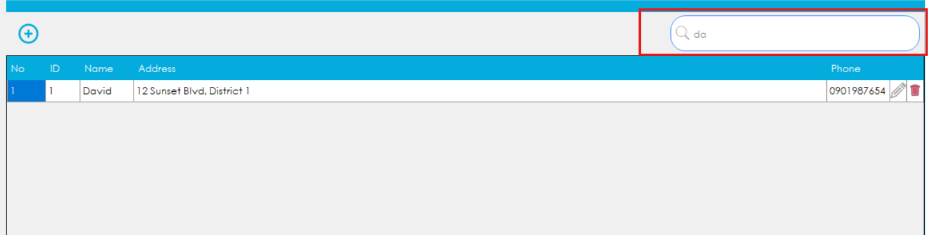
Hình 4.9. Giao diện tìm kiếm thông tin khách hàng
Giao diện có chức năng tìm kiếm theo tên. Nhân viên chỉ cần nhập từ khóa vào ô tìm kiếm, danh sách sẽ tự động lọc và hiển thị các khách hàng phù hợp.

4.2.1.5. Màn hình User (Quản lý nhân viên):
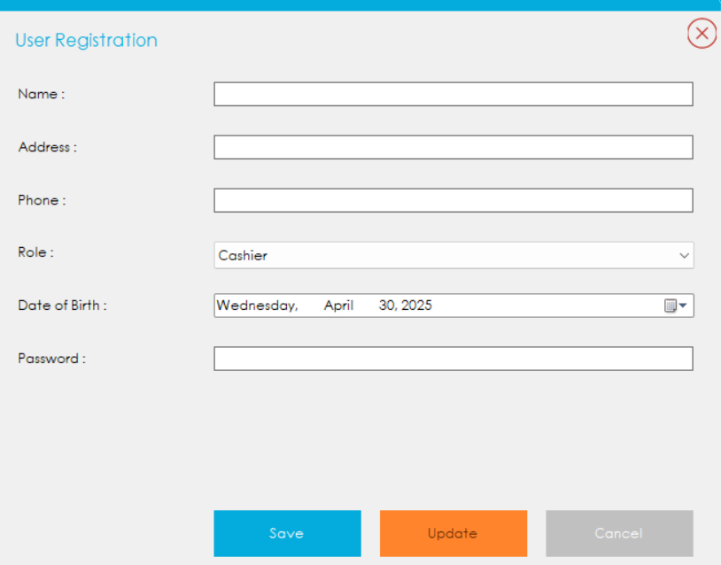
Hình 4.10. Giao diện thêm thông tin nhân viên
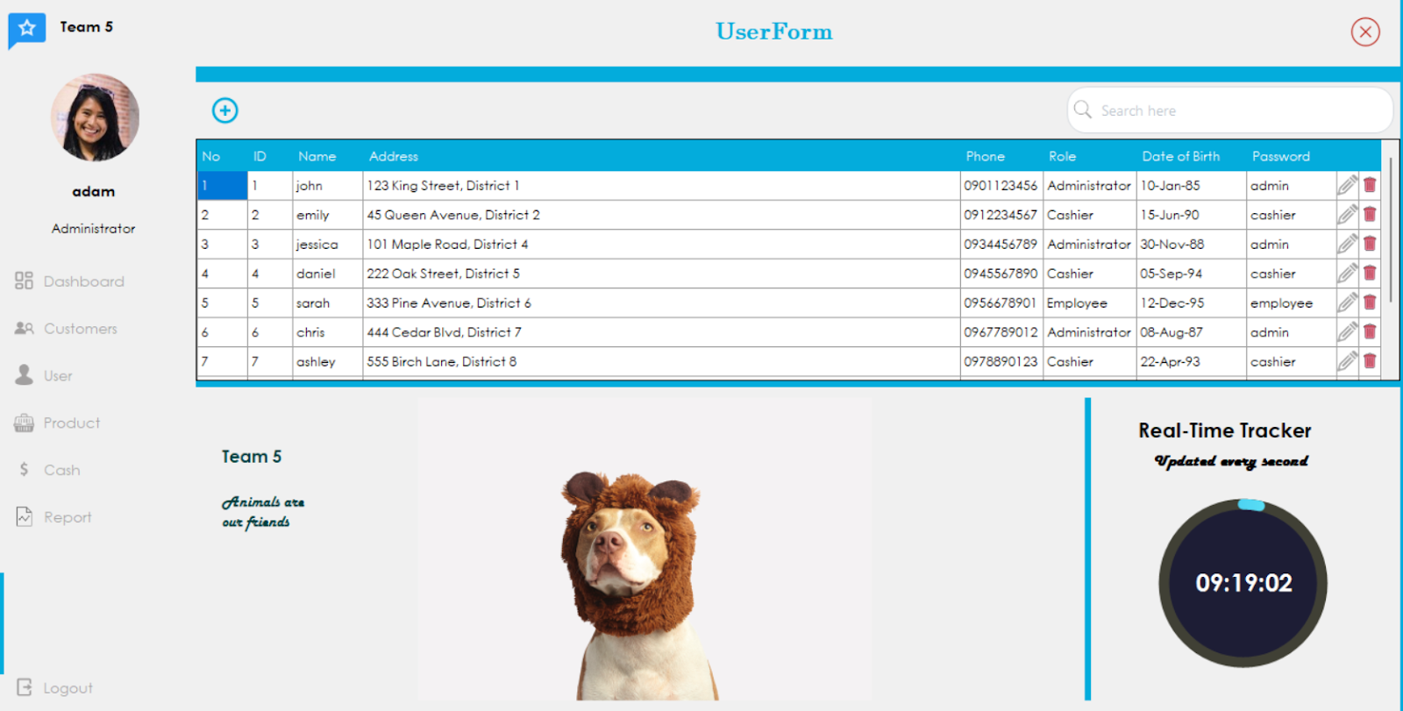
Hình 4.11. Giao diện màn hình User (Quản lý nhân viên)
B Bảng Users lưu trữ thông tin đăng nhập và phân quyền người dùng (Administrator, Cashier...). Mỗi tài khoản gồm: id, tên, địa chỉ, số điện thoại, vai trò, năm sinh, mật khẩu. Dữ liệu được nhập qua UserModule.cs, còn UserForm.cs hỗ trợ các thao tác thêm, sửa, xóa và tìm kiếm. Bảng này đảm bảo bảo mật, kiểm soát truy cập và hỗ trợ quản lý nhân viên hiệu quả.
1. Thêm người dùng mới:


Hình 4.12. Giao diện thêm thông tin người dùng mới
Nhấn biểu tượng dấu cộng (Add) để mở form UserModule.cs.
Tại đây, quản trị viên nhập thông tin nhân viên gồm: họ tên, địa chỉ, số điện thoại, ngày sinh, mật khẩu và vai trò (Administrator, Cashier,...).
Nhấn nút “Save”, tài khoản mới sẽ được lưu và hiển thị ngay trong danh sách.
2. Chỉnh sửa thông tin người dùng:
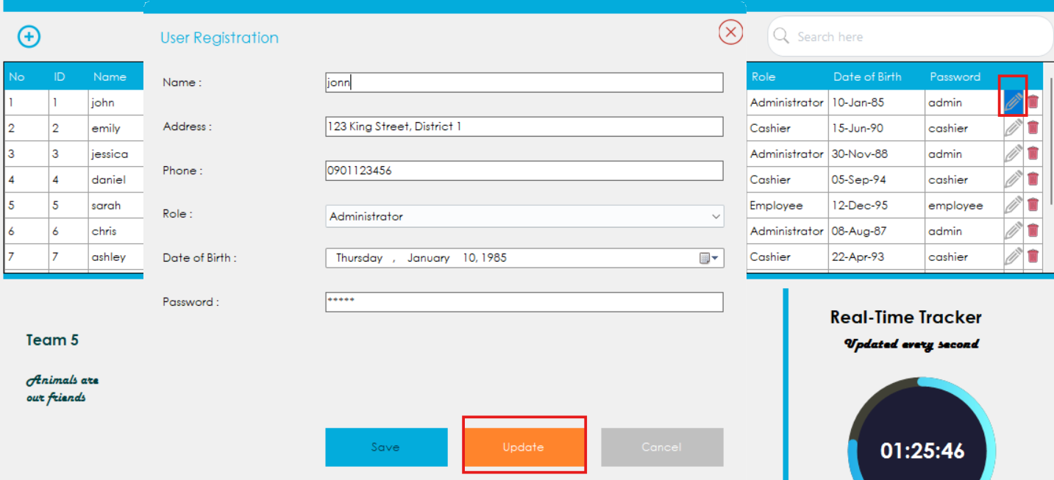
Hình 4.13. Giao diện sửa thông tin người dùng
Chọn dòng dữ liệu cần sửa, nhấn biểu tượng bút (Edit) để mở form UserModule.cs.
Các thông tin của người dùng sẽ tự động được điền vào form. Sau khi chỉnh sửa xong, nhấn “Update”, dữ liệu sẽ được cập nhật trực tiếp trong bảng.
3. Xóa người dùng:
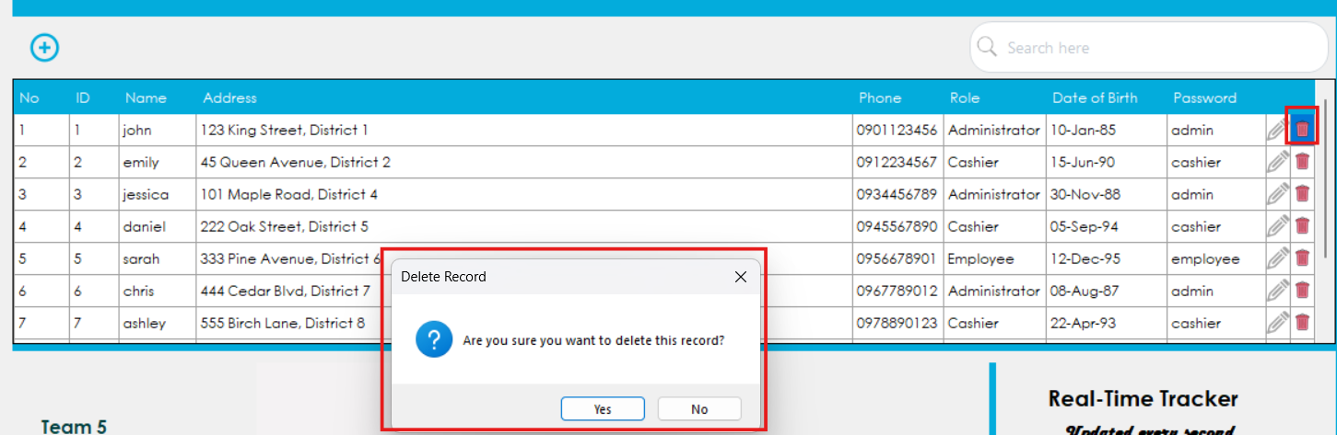
Hình 4.14. Giao diện xóa thông tin người dùng
Nhấn biểu tượng thùng rác (Delete) sau khi chọn tài khoản cần xóa.Hệ thống sẽ hiển thị hộp thoại xác nhận để đảm bảo tránh thao tác nhầm. Nếu xác nhận, tài khoản sẽ bị xóa khỏi cơ sở dữ liệu và danh sách.
4. Tìm kiếm nhanh:
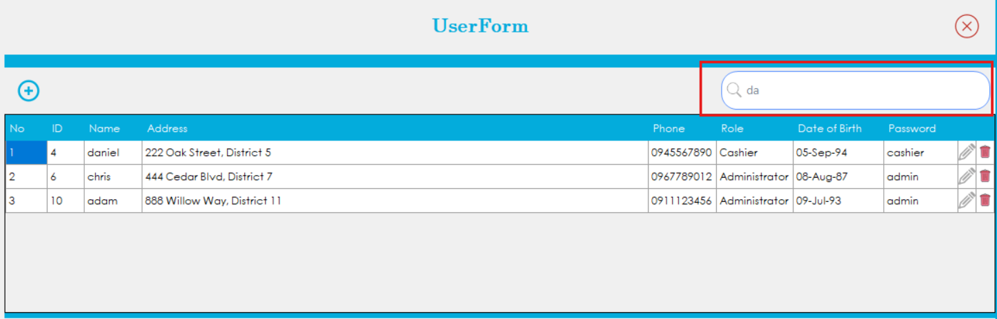
Hình 4.15. Giao diện tìm kiếm thông tin người dùng
Giao diện có chức năng tìm kiếm theo tên. Nhân viên chỉ cần nhập từ khóa vào ô tìm kiếm, danh sách sẽ tự động lọc và hiển thị các khách hàng phù hợp.

4.2.1.6. Màn hình Product (Quản lý sản phẩm):
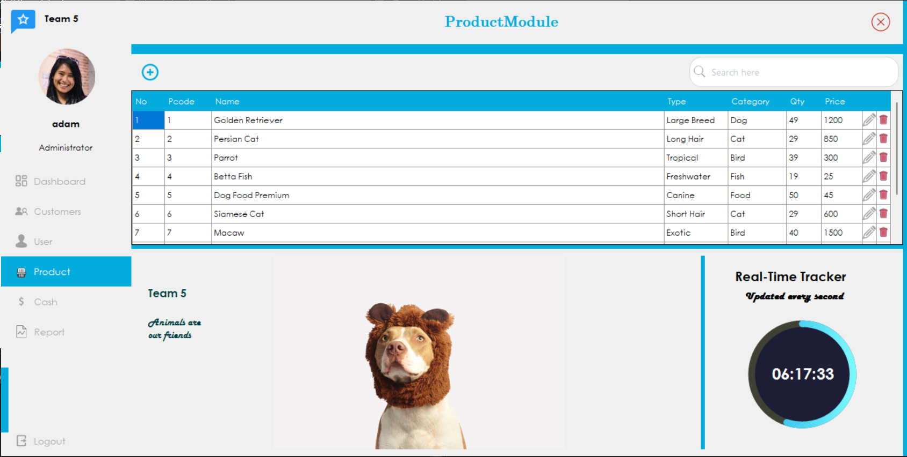
Hình 4.16. Giao diện màn hình Product (Quản lý sản phẩm)
Bảng Products lưu trữ danh sách thú cưng và sản phẩm của cửa hàng với các thông tin: mã sản phẩm, tên, loài, loại, số lượng, giá bán. Dữ liệu được nhập qua ProductModule.cs, còn ProductForm.cs hỗ trợ thêm, sửa, xóa để cập nhật danh mục kịp thời. Đây là bảng trung tâm, đảm bảo hoạt động bán hàng và thống kê chính xác.
1. Thêm sản phẩm mới:
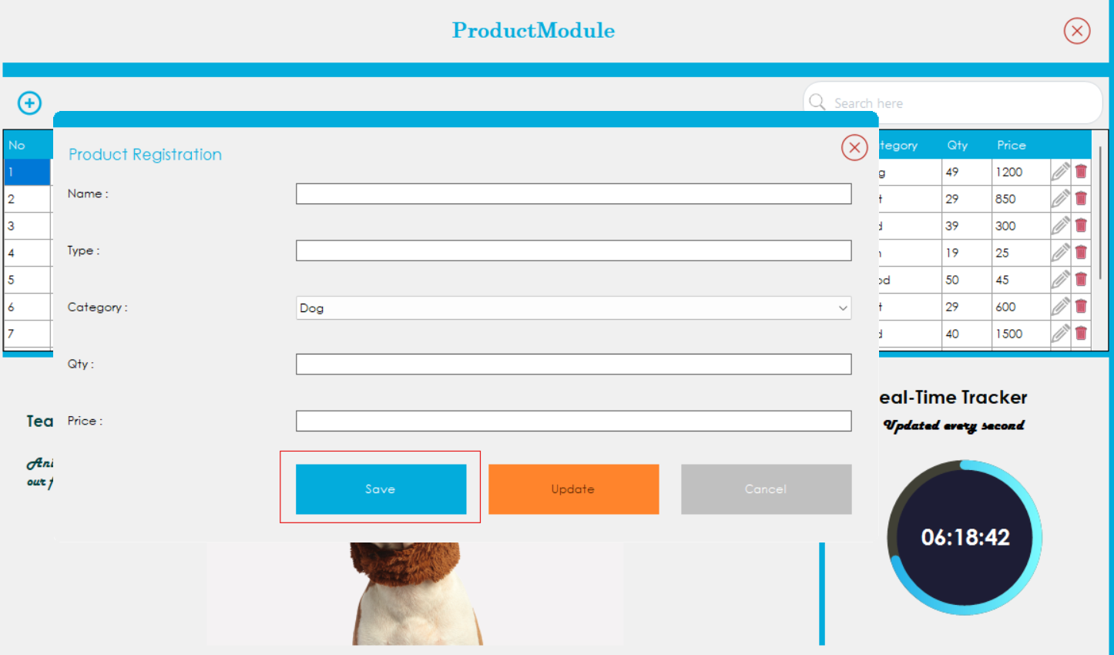
Hình 4.17. Giao diện thêm thông tin sản phẩm
Khi nhân viên nhấn nút “Add” (dấu cộng), form ProductModule.cs sẽ mở ra. Các trường bắt buộc cần nhập gồm: mã sản phẩm (pcode), tên (pname), loại, giới tính, tuổi, giá bán, số lượng. Sau khi hoàn tất và nhấn “Save”, dữ liệu được lưu vào cơ sở dữ liệu và hiển thị ngay trong danh sách.
2. Sửa sản phẩm:
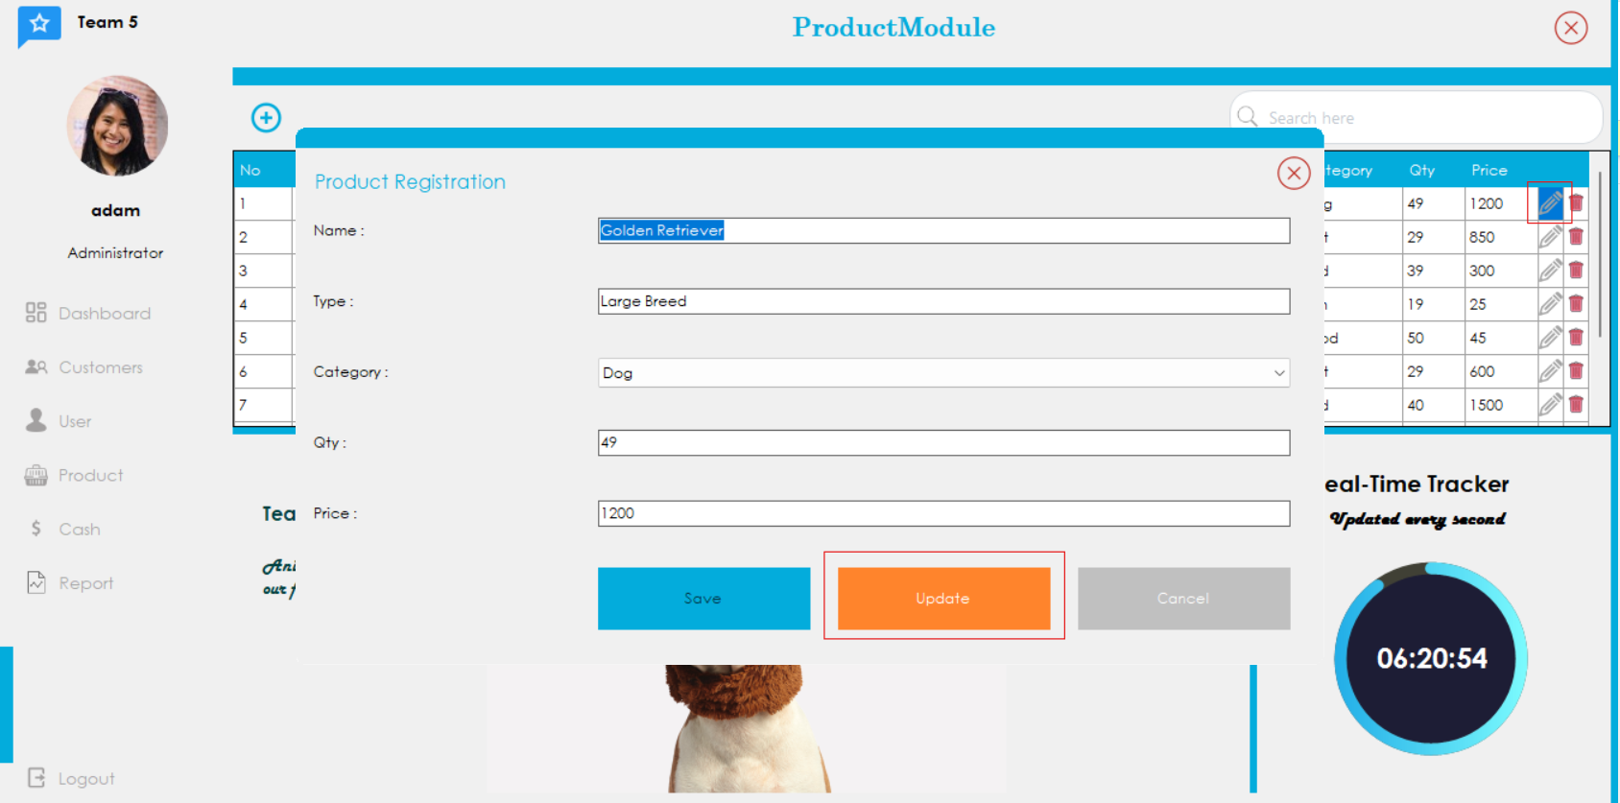
Hình 4.18. Giao diện sửa thông tin sản phẩm
Để chỉnh sửa sản phẩm, nhân viên chọn dòng dữ liệu cần sửa và nhấn nút “Edit” (biểu tượng cây bút). Form ProductModule.cs sẽ mở ra với thông tin sản phẩm được điền sẵn. Nhân viên cập nhật các trường cần thiết, sau đó nhấn “Update” để lưu. Danh sách sản phẩm sẽ tự động làm mới, hiển thị thông tin mới nhất.
3. Xóa sản phẩm:
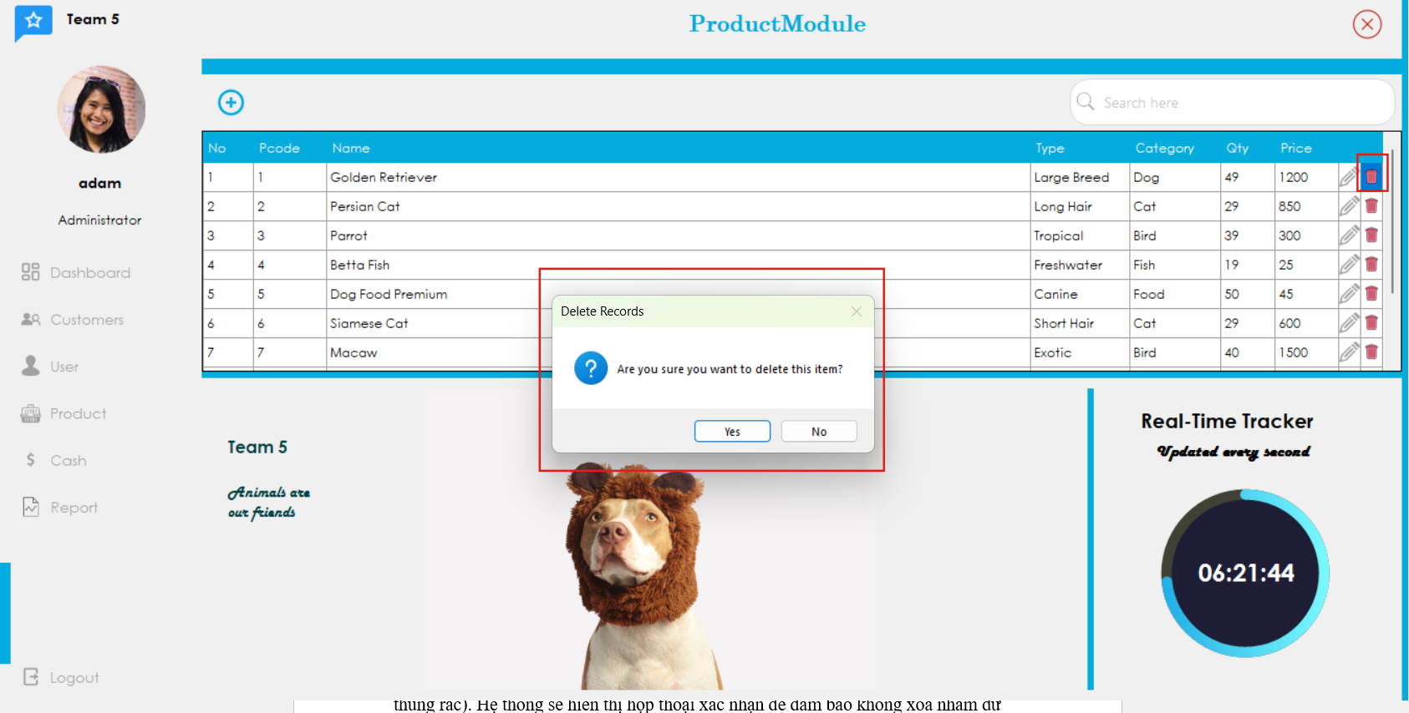
Hình 4.19. Giao diện xóa thông tin sản phẩm
Nhân viên chọn sản phẩm cần xóa trong danh sách và nhấn “Delete” (biểu tượng thùng rác). Hệ thống sẽ hiển thị hộp thoại xác nhận để đảm bảo không xóa nhầm dữ liệu. Sau khi xác nhận, sản phẩm sẽ bị xóa khỏi danh sách và cơ sở dữ liệu.
4. Tìm kiếm sản phẩm:
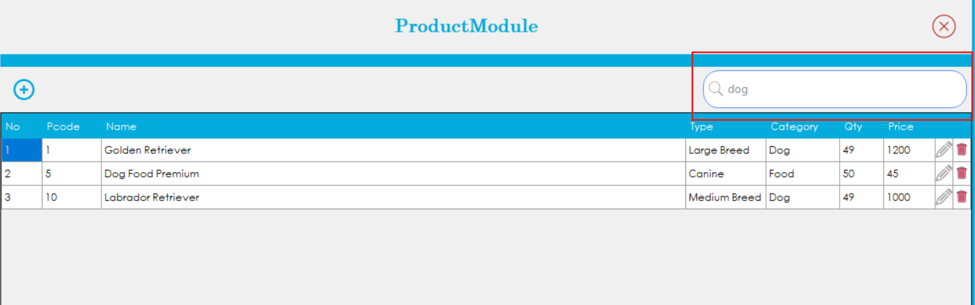
Hình 4.20. Giao diện tìm kiếm thông tin sản phẩm
Giao diện có chức năng tìm kiếm theo tên. Nhân viên chỉ cần nhập từ khóa vào ô tìm kiếm, danh sách sẽ tự động lọc và hiển thị các sản phẩm phù hợp.
4.2.1. Màn hình Cash (Quản lý giao dịch)
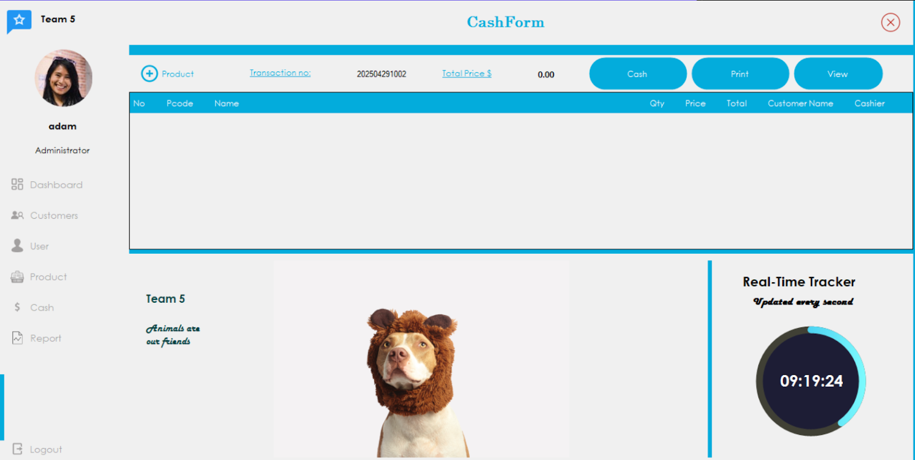
Hình 4.21. Giao diện màn hình Cash (Quản lý giao dịch)
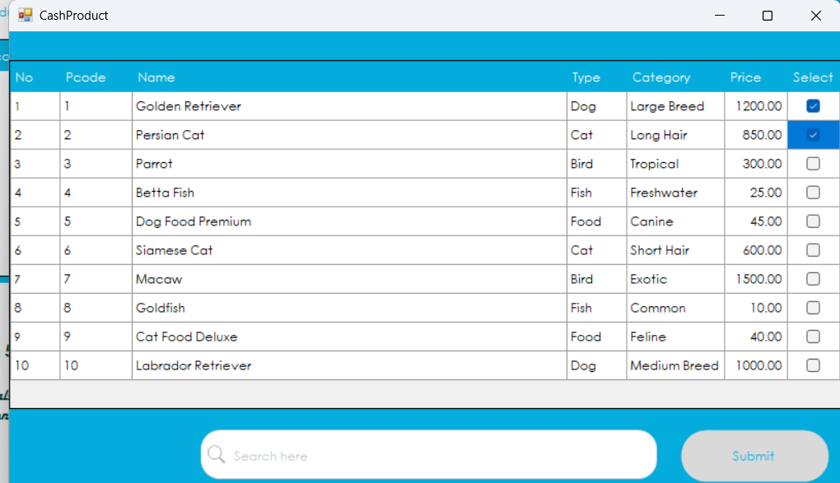
Hình 4.22. Giao diện CashProduct (Chọn sản phẩm)
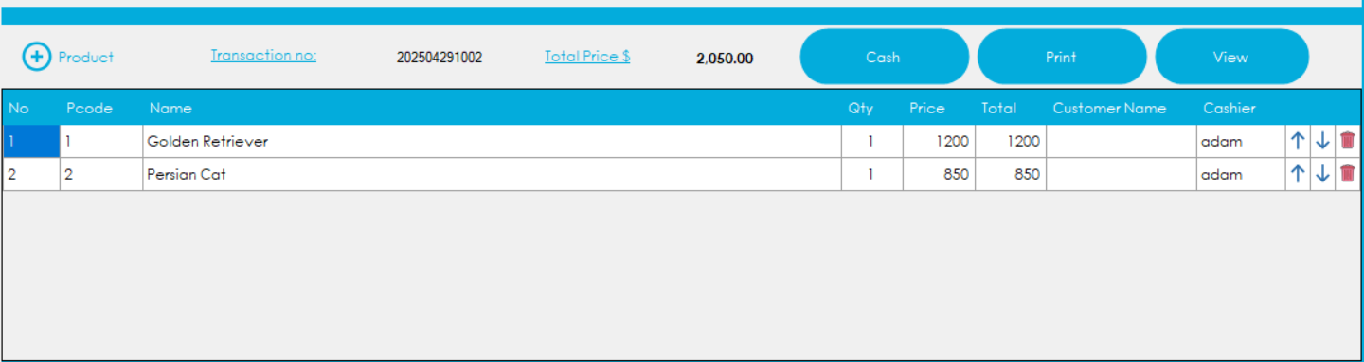
Hình 4.23. Giao diện sau khi chọn sản phẩm thanh toán
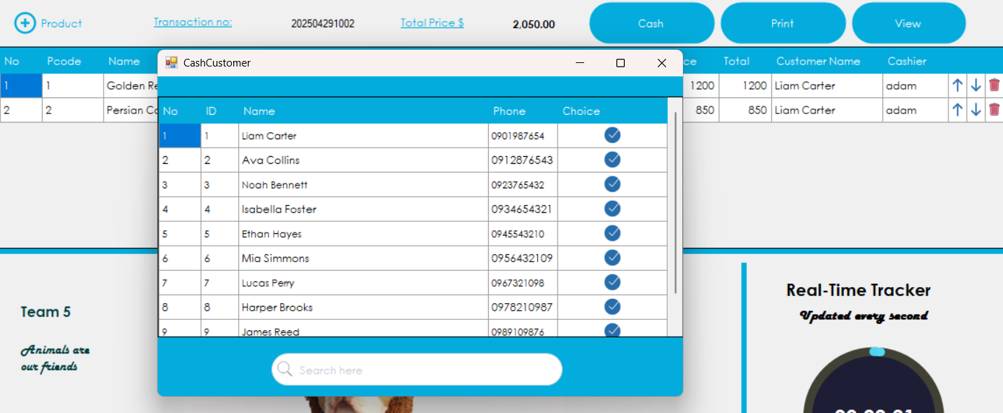
Hình 4.24. Giao diện màn hình CashCustomer (Chọn khách hàng)
Bảng Cash ghi nhận các giao dịch thanh toán nhanh tại quầy, không cần lập hóa đơn chi tiết. Mỗi giao dịch gồm: mã, sản phẩm, số lượng, giá, tổng tiền, khách hàng, nhân viên. Giao diện CashForm cho phép chọn khách hàng, chọn sản phẩm và tính tiền; hệ thống tự động lấy dữ liệu từ Products và tính tổng. Khi lưu, thông tin được ghi vào bảng Cash để phục vụ quản lý, tra cứu và thống kê, giúp bán hàng nhanh chóng và chính xác.

4.2.2. Các chức năng mở rộng
Phần mềm được bổ sung các chức năng nâng cao như: in hóa đơn cho khách, tra cứu lịch sử giao dịch và thống kê doanh thu theo ngày, tháng, giúp quản lý theo dõi hiệu quả kinh doanh và ra quyết định kịp thời.

4.2.2.1. Màn hình Invoice (Hóa Đơn)
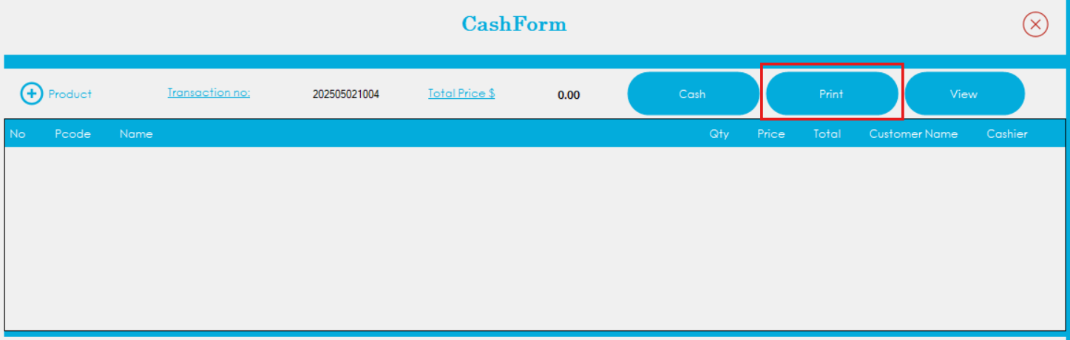
Hình 4.25. Giao diện in hóa đơn
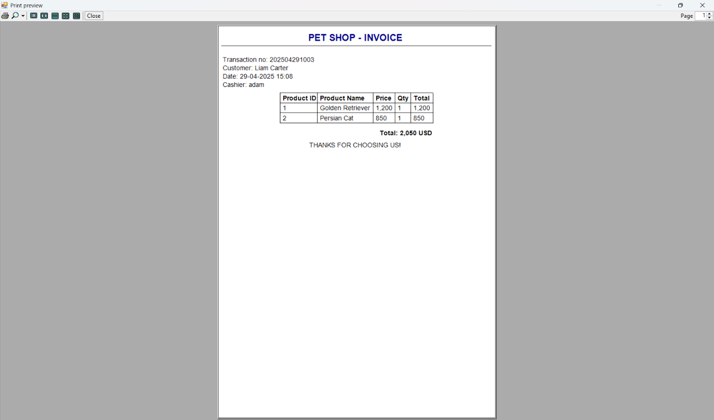
Hình 4.26. Giao diện hóa đơn
Chức năng InvoicePrintForm cho phép in hóa đơn ra file PDF với đầy đủ thông tin khách hàng, sản phẩm, số lượng, giá, tổng tiền, ngày lập và nhân viên bán hàng. Dữ liệu lấy từ bảng Invoice, sau đó xuất bằng PrintDocument, giúp cửa hàng lưu trữ và tra cứu chứng từ chuyên nghiệp.

4.2.2.2. Màn hình Customer Bill (Xem hóa đơn mua hàng của Khách hàng)
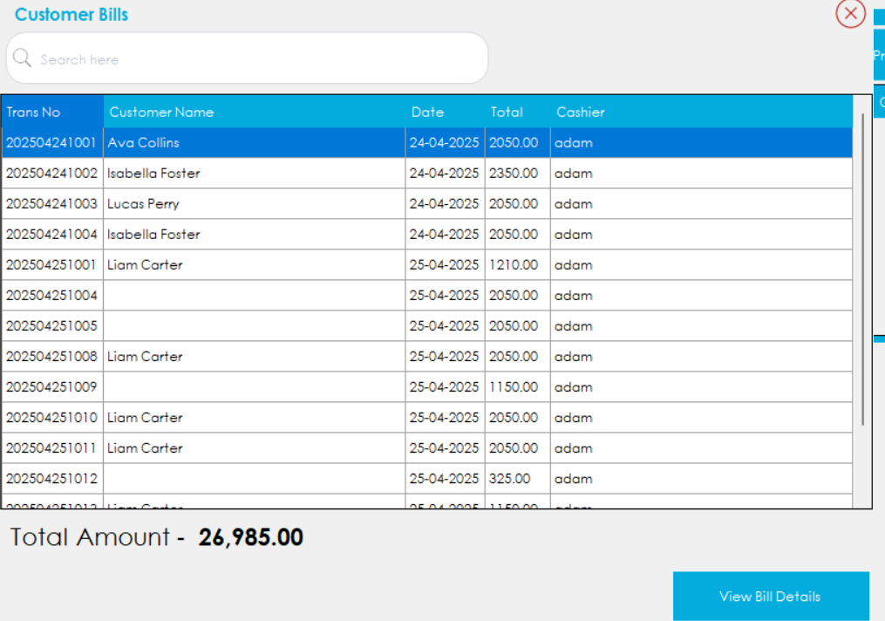
Hình 4.27. Giao diện màn hình Customer Bill
Chức năng Customer Bill hiển thị và lưu trữ hóa đơn thanh toán cho mỗi giao dịch, gồm mã hóa đơn, khách hàng, sản phẩm, số lượng, đơn giá, tổng tiền và ngày lập. Dữ liệu được lưu trong Invoice và InvoiceDetail, đồng thời hỗ trợ tra cứu lịch sử mua hàng để kiểm tra, hoàn trả khi cần.

4.2.2.3. Màn hình Bill Detail (Xem chi tiết hóa đơn mua hàng của Khách hàng)
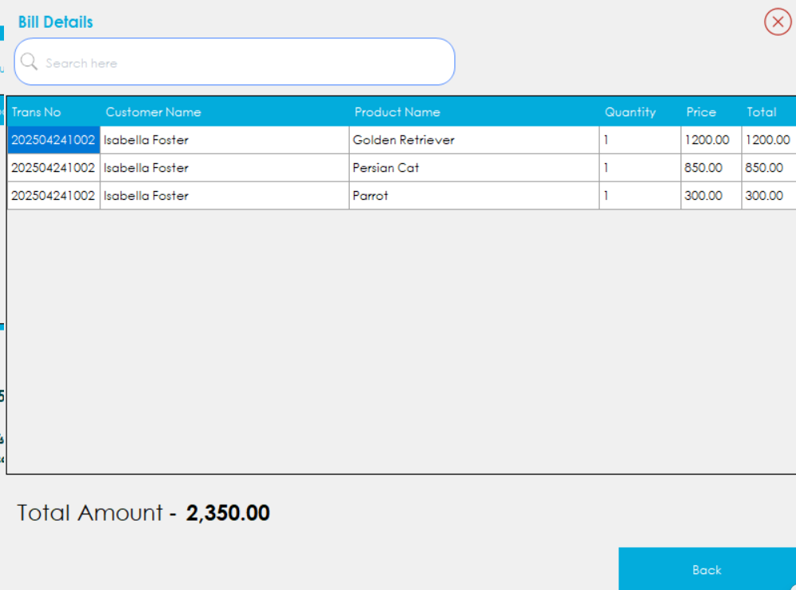
Hình 4.28. Giao diện màn hình Bill Detail (Chi tiết hóa đơn)
Bill Detail hiển thị đầy đủ thông tin hóa đơn đã lưu, gồm: mã hóa đơn, khách hàng, ngày lập, tổng tiền và chi tiết sản phẩm (tên, số lượng, đơn giá, thành tiền). Giao diện sử dụng DataGridView để trình bày sản phẩm cùng phần tổng kết. Chức năng này giúp kiểm tra trước khi in, đồng thời hỗ trợ tra cứu, đổi trả và chăm sóc khách hàng.

4.2.2.4. Màn hình Report (Xem báo cáo doanh thu)
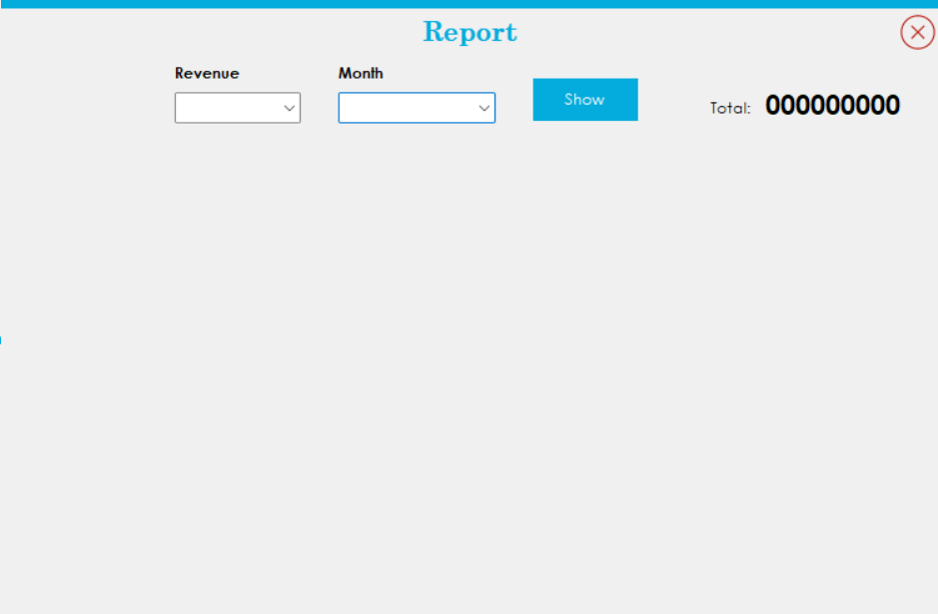
Hình 4.29. Giao diện màn hình Report (Xem báo cáo doanh thu)
Report cho phép người dùng thực hiện thống kê và theo dõi doanh thu hằng ngày theo tháng.
1. Chọn thời gian cần thống kê:
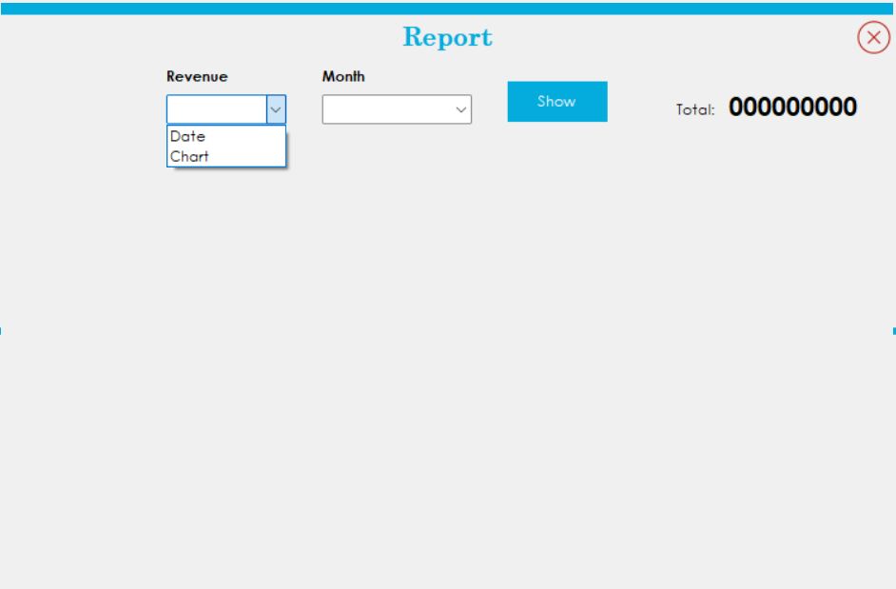
Hình 4.30. Giao diện lựa chọn loại và thời gian cần thống kê
Hệ thống cho phép linh hoạt doanh thu (revenue) dưới dạng ngày/ biểu đồ theo tháng.
2. Nhấn nút “Show”:
Phần mềm sẽ tìm kiếm tất cả các hóa đơn (Invoice) nằm trong khoảng thời gian đã chọn.
Danh sách hóa đơn được hiển thị ở dạng bảng (DataGridView), gồm: Mã hóa đơn, Khách hàng, Ngày tạo, Tổng tiền.
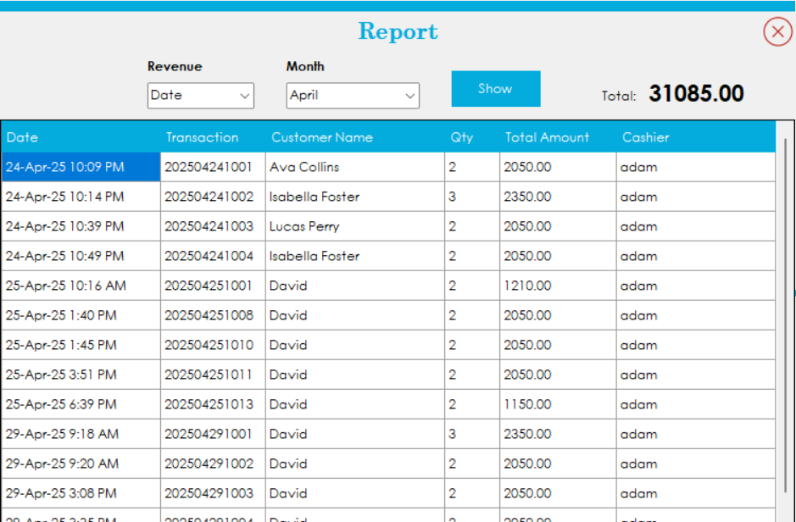
Hình 4.31. Giao diện thống kê các ngày trong tháng
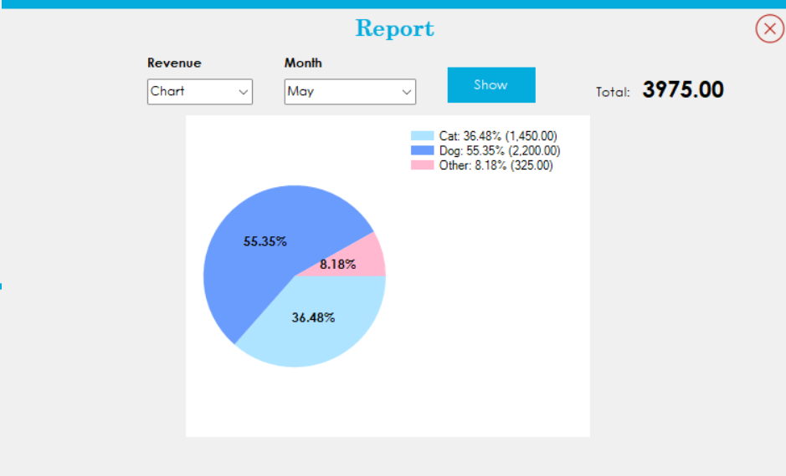
Hình 4.32. Giao diện thống kê loại sản phẩm bán chạy theo biểu đồ

CHƯƠNG 5: KẾT LUẬN

5.1. Kết quả đạt được
Đề tài “Xây dựng hệ thống quản lý cửa hàng thú cưng” được phát triển bằng C# và SQL Server, đáp ứng các chức năng chính:Quản lý thông tin khách hàng và sản phẩm.
- Tạo và xuất hóa đơn mua hàng dưới dạng PDF.
- Quản lý lịch sử giao dịch và thống kê doanh thu.
- Hệ thống đăng nhập có phân quyền cơ bản (quản trị viên và nhân viên).
- Phần mềm được thiết kế theo mô hình 3 lớp, đảm bảo dễ mở rộng và bảo trì.

5.2. Hạn chế của hệ thống
Hệ thống chưa hỗ trợ thanh toán điện tử, gửi hóa đơn qua email, phân tích xu hướng người dùng.

5.3. Định hướng phát triển
- Bổ sung quản lý tồn kho, cảnh báo khi gần hết hàng.
- Mở rộng sang web/mobile để đặt hàng trực tuyến.
- Nghiên cứu gợi ý sản phẩm theo lịch sử mua hàng.

TÀI LIỆU THAM KHẢO
https://www.youtube.com/watch?v=GBLkSjtqTXs&t=13549s&ab_channel=Mdemy
https://viblo.asia/p/gioi-thieu-mo-hinh-3-lop-trong-c-gDVK2Q9w5Lj
https://topdev.vn/blog/sql-server-la-gi/
https://tuhocict.com/kien-truc-thu-vien-ado-net-data-source-data-provider/

